**« Чтение художественной литературы» на тему:**

**«Сказка о рыбаке и рыбке» А. С. Пушкина».**

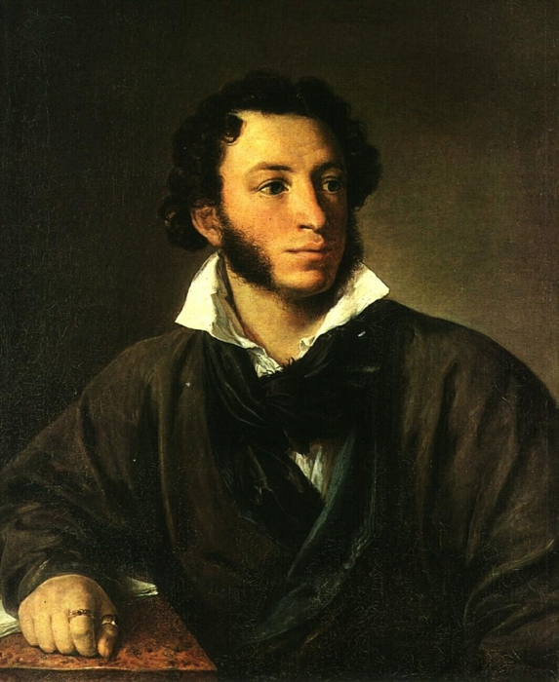

Портрет А. С. Пушкина  
Василий Тропинин  
1827 год  
Холст, масло  
Всероссийский музей А.С. Пушкина (Музей-квартира на Мойке)

**Цель:** закреплять знания детей о А. С. Пушкине, его творчестве и сказках.

**Задачи:**

***Образовательные:***

- закрепить содержания сказки А.С. Пушкина «Сказка о рыбаке и рыбке»;

– учить правильно и полностью отвечать на вопросы, слушать и понимать заданный вопрос.

***Развивающие:***

- развивать связную речь детей;

-развивать у детей умение чувствовать и понимать характер образов сказки;

***Воспитательные:***

- формировать интерес к фольклорной музыке, к живописи.

Сегодня мы прочитаем сказку…. Интересную… Волшебную… и очень мудрую. В чём мудрость этой сказки, ты должен догадаться!

Посмотри на портрет. Вглядитесь в умные глаза человека, изображённого на портрете. Кто это?

Да, это Александр Сергеевич Пушкин, самый великий русский поэт. Тебе он уже хорошо знаком. Чем так знаменит А.С. Пушкин?

Александр Сергеевич Пушкин писал сказки да не простые, а в стихах.

**Чтение сказки.**

***Аудиозапись*** [**https://www.youtube.com/watch?v=xH9YGaCNa2U**](https://www.youtube.com/watch?v=xH9YGaCNa2U)

**Беседа.**

Ответь на вопросы.

- Понравилась сказка? Чем?

- Кто герои этой сказки? *(Старик, старуха, золотая рыбка)*

- Где жили старик со старухой? *(у самого синего моря)*

- Что делал старик? *(закидывал невод и поймал золотую рыбку)*

- Сколько раз закидывал невод старик? *(три раза)*

- Что сказала рыбка старику? *(отпусти меня, старче)*

Что пообещала рыбка старику? *(исполнить его желание)*

- Что сделал старик с рыбкой? *(отпустил)*

-Чего пожелала старуха? *(новое корыто, новую избу, быть столбовою дворянкой, быть владычицей морскою)*

- Какое желание рыбка не исполнила? *(последнее)*

- Как ты думаешь, почему рыбка ничего не сказала старику в последний раз?

- Чем закончилась сказка? *(старуха у разбитого корыта)*

- Как ты понимаешь выражение «сидеть у разбитого корыта»?

- Каким ты представляшь себе старика? Какой он? *(добрый, тихий, беспомощный)* Как ты это понял?

- Какой ты представляешь себе старуху? *(сварливая, жадная, неблагодарная)* Почему?

Давай поиграем в игру «Скажи наоборот».

**Дидактическая игра « Скажи наоборот».**

- Старик добрый, а старуха *… злая*

- Старуха строптивая, а старик… *покорный*

- Сначала море спокойное, а потом…*бурное*

- Землянка была старая, а терем … *новый*

- Одежда у старика была бедной, а у боярыни … *богатой*

- Землянка была низкой, а терем… *высоким*

Посмотри, это две картины моря. Они разные. Давай опишем, какое море на первой картине.

**Речевое упражнение «Подбери слова».**

Море …*спокойное, синее, тихое и т.д.*

А теперь посмотрим на вторую картину. Здесь море уже не спокойное, а какое?

Море… *бурное, тёмное, бурлящее и т.д.*

***Вот идёт он к синему морю,***

***Видит на море чёрная буря:***

***Так и вздулись сердитые волны,***

***Так и ходят, так воем и воют.***

Как ты думаешь, почему море в сказке такое разное?

С каждым желанием старухи море становилось всё темнее, мрачнее, волны выше поднимались.

А почему рыбка не исполнила последнее желание старухи?

Да, потому что старуха пожадничала. Ей было всего мало. И она пожелала быть на месте самой золотой рыбки. Жадность, не знающая границ, и неблагодарность – именно за это наказана старуха, снова она «у разбитого корыта».

- Итак, в чём же мудрость «Сказки о рыбаке и рыбке»?

- Поэтическая «Сказка о рыбаке и рыбке» заставляет понять, что самое страшное – это неблагодарность…

Она заставляет задуматься, что значит быть жадным, добрым, малодушным, неблагодарным…

Учит, каким нужно быть, чтобы не остаться «у разбитого корыта».

- Золотая рыбка исполняет желания. Нарисуй свою золотую рыбку. Это будет твоя личная золотая рыбка. Подумай, о чём ты хотел бы её попросить. А я скажу свои желания и мы сравним наши с тобой мечты…